20231310Z6L1

例1　(多选)如图所示，平行板电容器的两个极板与水平地面成一角度，两极板与一直流电源相连。若一带电粒子恰能沿图中所示水平直线通过电容器，则在此过程中，该粒子(　　)

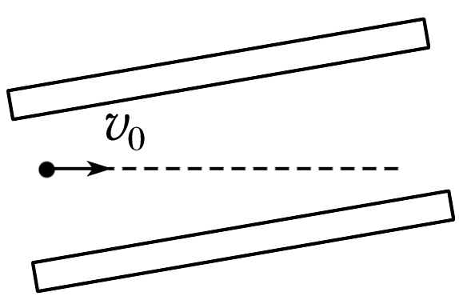

A．所受合力为零 B．做匀减速直线运动

C．电势能逐渐增加 D．机械能逐渐增加